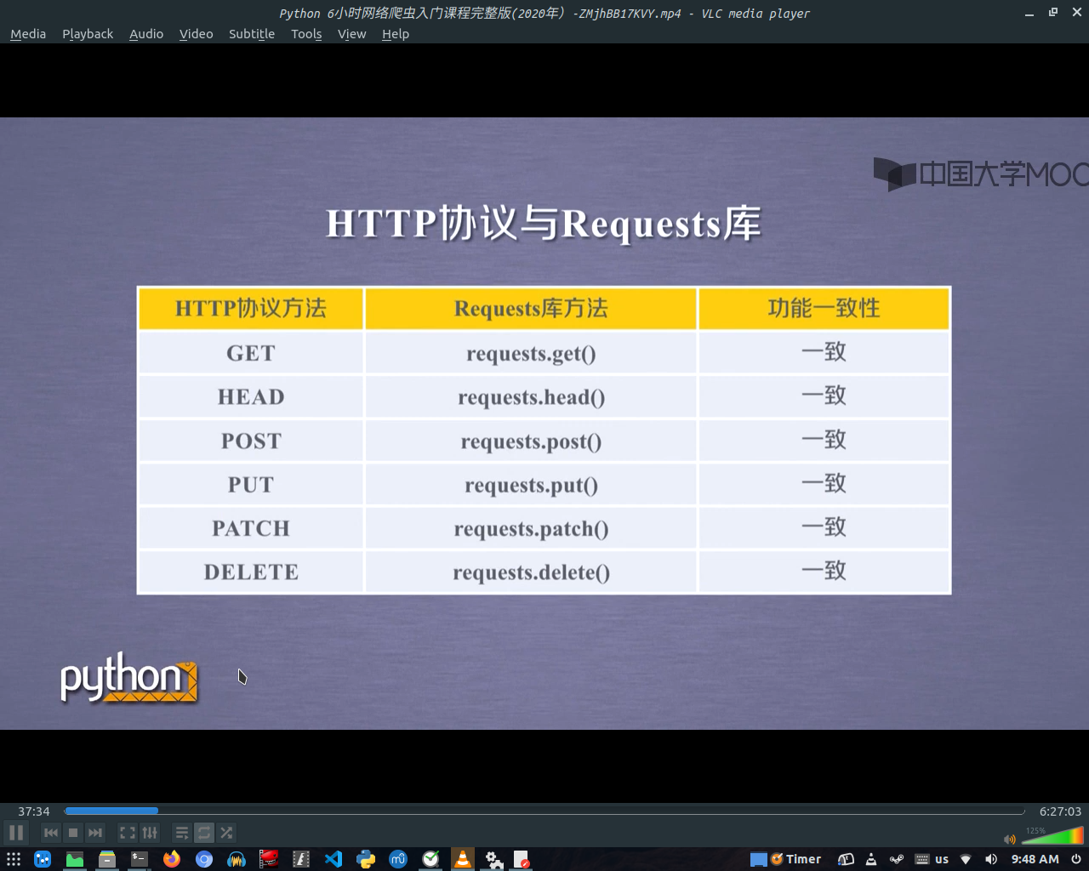

Head方法（获得文件头部信息，无法获得文件的内容，故比较省流量）：

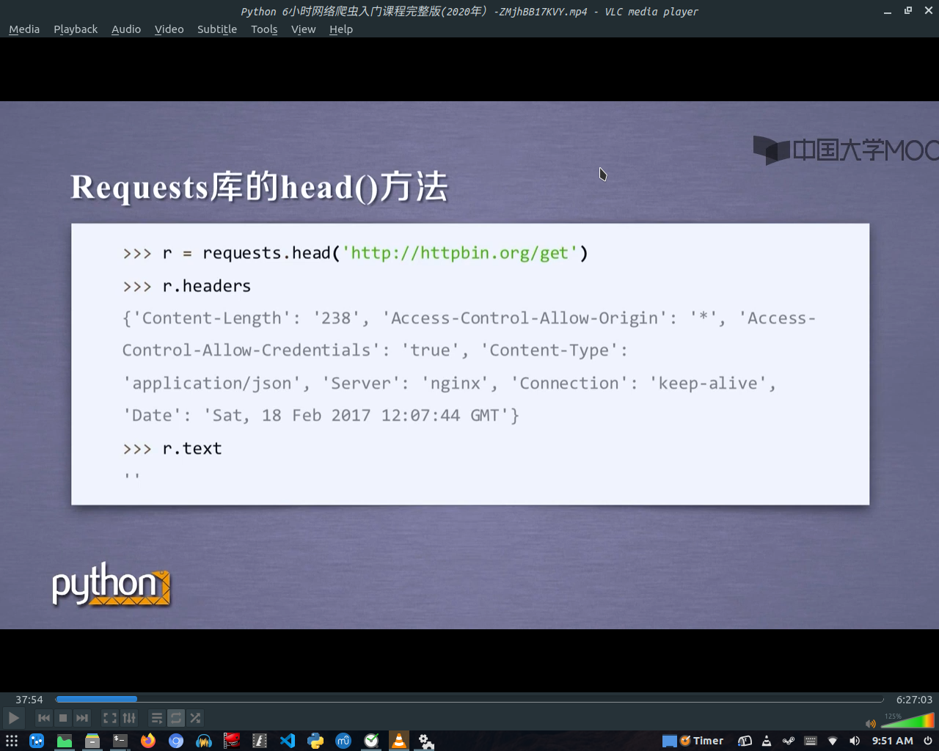

Post方法（提交数据，默认储存到”form“中）：

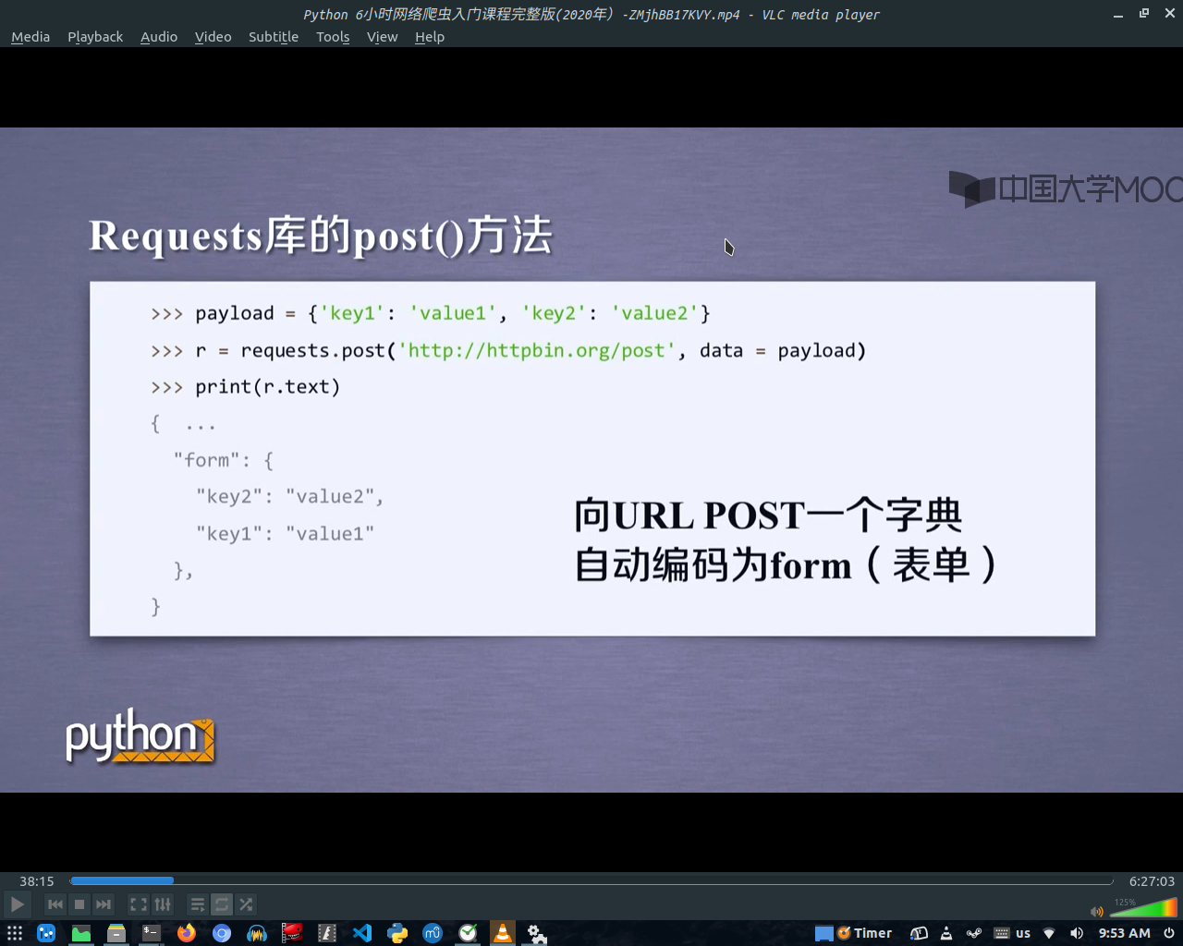

如果是单纯字符串的话，则会被储存在“data“中

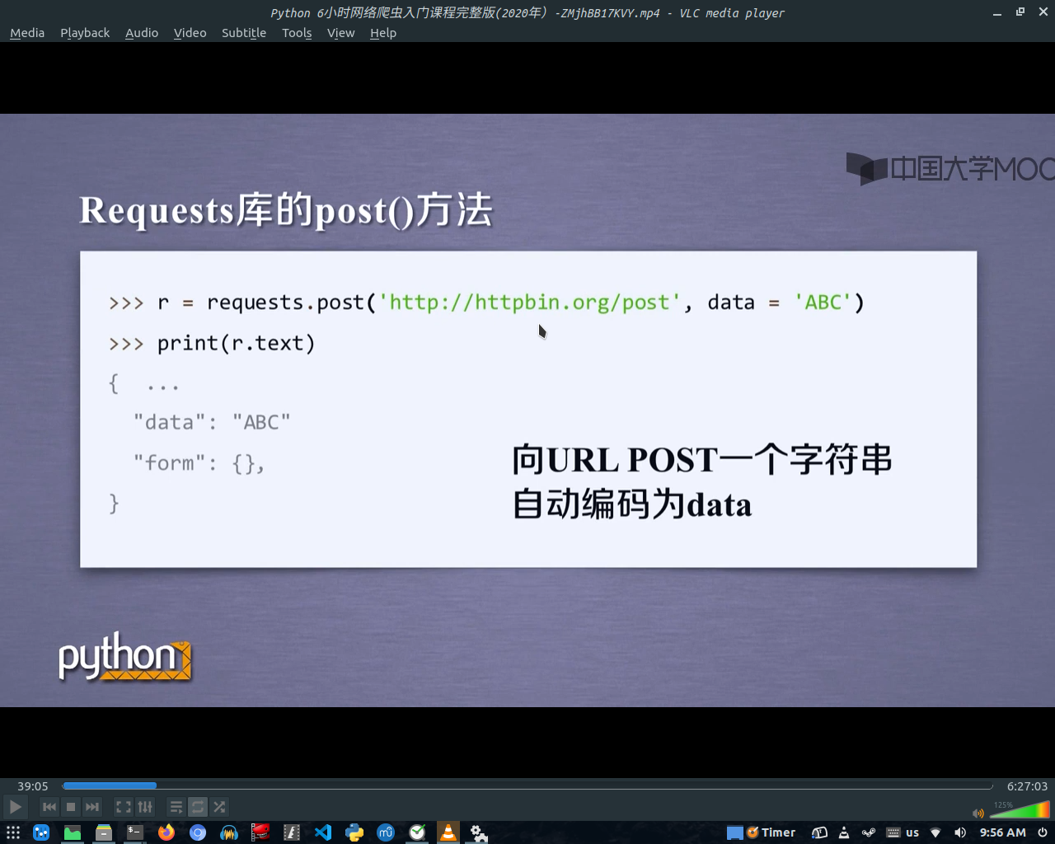

Put方法和Post方法差不多，只不过会将所以资源覆盖掉，而post只会覆盖掉一个指定的资源：

